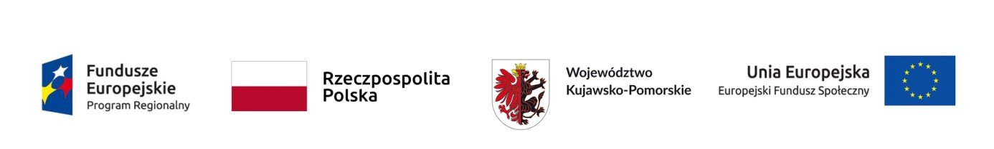

ZAPYTANIE OFERTOWE
Gminne Centrum Kultury w Grucie – zwane dalej zamawiającym podaje do publicznej widomości, iż poszukuje wykonawców do przeprowadzenia spotkań integracyjnych z animatorem dla osób starszych, które ma na celu przeciwdziałania ich wykluczeniu społecznemu i zagrożeniu ubóstwem. Planuje się, że w okresie od września do kwietnia 2021 r. odbędzie się 7 spotkań integracyjnych dla 25 uczestników Projektu objętego grantem „Klub Seniora sposobem na aktywność – II etap ”.
Liczebność grupy: 25 osób, czas trwania 5 spotkań po 4 godziny i 2 spotkania po 6 godzin od września do kwietnia 2021r. tj. łącznie 32 godziny zegarowych Zamawiający udostępni odpowiednie zaplecze lokalowe do przeprowadzenia spotkań. O wykonanie zadania mogą się ubiegać osoby fizyczne oraz firmy dysponujące osobami odpowiednimi do wykonania zadania.
Wymagania:
Animator posiadający doświadczenie w pracy z osobami starszymi oraz w zakresie świadczenia usług animacyjnych, umiejętności stwarzania warunków do efektywnej komunikacji, wysoki poziom kultury osobistej.
Doświadczenie w realizacji przedsięwzięć zgodnych z przedmiotem zamówienia osoby, która będzie prowadzić zajęcia. Przedstawienie konspektu proponowanych spotkań.
Osoby lub firmy zainteresowane realizacją zadania proszone są o składanie ofert cenowych wraz z kwalifikacjami osób bezpośrednio realizujących zadanie. Oferty należy składać osobiście w siedzibie Gminnego Centrum Kultury w Grucie, Gruta 95, 86-330 Mełno lub na adres e-mail : dyrektorgck@gruta.pl do 18.09.2020r. do godz. 15.00.
Osoba do kontaktu dyrektor Hanna Szumotalska Tel. 530 44 33 73.

